Projet de Programmation Système

FAN YiZhe (#21502157) / HSIEH YungKun (#21505130)

Resume du Projet

Dans nos programmes, nous avons réélises les sujets suivants :

1. Le minimal

2. Le tube et la comparaison

3. Exemple d'utilisation des canaux

4. Canal global

5. Canal synchrone

Les implémentations

Le minimal :

Dans le canal minimal, nous utilisons la file (queue) en round-robin comme des tampons pour stocker
les données et nous avons un verrou et deux variables de condition pour contrôler l'accès multi-thread.

Le tube :

Dans le canal de tube, nous utilisons le tube (pipe) pour les communications entre deux threads sans

verrou.

Exemple d'utilisation :

Dans l'exemple d'utilisation, nous avons un scénario de boite aux questions dans un hôpital. Il y a 12
patients et 6 médecins qui vont communiquer par un boite aux questions qui permet 3 questions au
maximum. Chaque patient/médecin est un thread (donc on auras 18 threads totaux) et la boite aux
questions est un canal. Quand la boite est pleine, aucun patient peut envoyer sa question et il doit
l'attendre. En revanche, quand la boite est vide, aucun médecin peut répondre a une question. Ce
programme boucle indéfiniment.

Canal global :

Dans le canal global, nous utilisons le mmap pour créer la file (queue) en round-robin et les mémoires.

En particulier, on doit initialiser le verrou avec pthread_mutexattr_t et initialiser deux variables de

condition avec pthread_condattr_t. Sinon, il ne peux pas marcher.

Canaux synchrones :

Dans le canal synchrone, nous utilisons la liste chaînée pour stocker les adresses des récepteurs et pour
gérer récepteurs multiples. Nous supprimons l'adresse dans la liste après l'envoyeur avoir copie le
donnée de cette adresse.

Les benchmarks

Nous avons fait les benchmarks de mandelbrot.c sur Mac, Ubuntu et Ubuntu de Mac par la machine
virtuelle.

Sur Ubuntu,le canaux de pipe est le plus lent que l'autres mais il est le plus rapide sur Mac et Ubuntu de
Mac. Par contre, le canaux minimal est le plus rapide sur Ubuntu mais il est plus lent sur Mac.

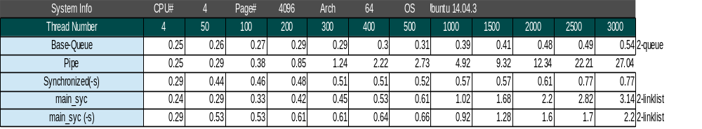

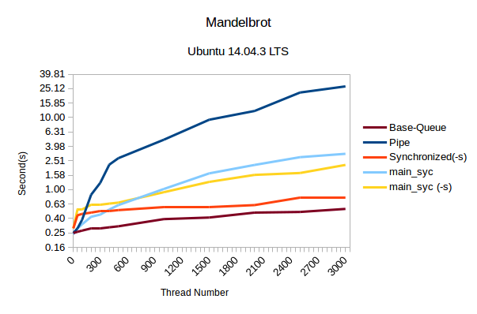

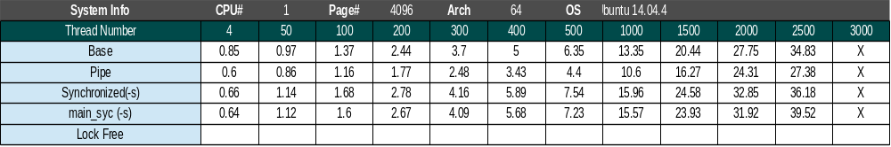

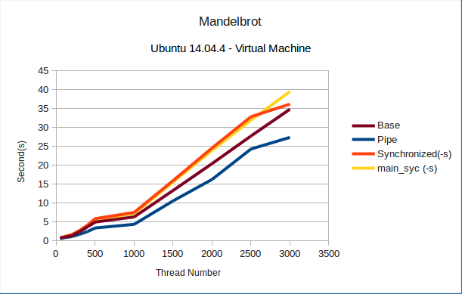

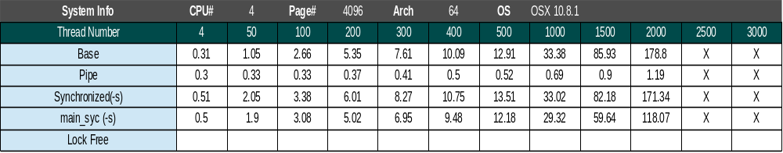
pthread_create: Resource temporarily unavailable
Max 2043

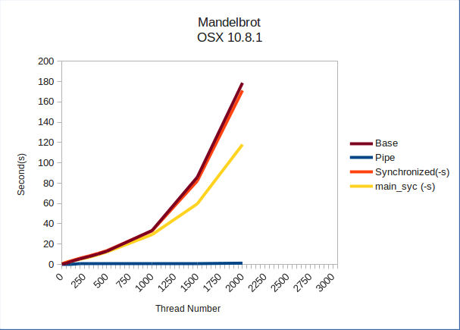

Nous avons aussi fait les benchmarks de notre implémentation sur Mac et Ubuntu

– sur de petites données en l’absence de contention ;

– sur de petites données en présence de contention ;

